SSH-Secure shell

Үндсэн ойлголт нь 2 компьютер хоорондоо шиферлэгдсэн гэх бөгөөд энэ нь шууд холбогдох(хамгаалалтгүй) тохиромжтой болно.

Computer нь client талын SSH-ыг SERVER-лүү холбож түүн рүү command line ашиглан мэдээлэл(data) дамжуулна. SSH client нь SCP(Secure Copy) SFTP(SSH File Transfer Protocol) зэргийг ашиглаж болно.

SSH нь олон төрлийн үйлдлийн системтэй шифэрлэгдэн холбогдох боломжийг олгодог.

SSH нь үүний учир өгрөн хэмжээний хэрэглэгчийн хүрээнд ашиглагддаг.

Public key :

Ssh server-н линкийг авсан хүн бүр дата очих боломжтой. Тухайн server-с авсан тохиолдолд password шаардлаггүйгээр нэвтрэх боломжтой болно.

Private key :

Нууцлал өндөртэй бөгөөд хэрэглэгч л мэдэх бөгөөд өгөгдөл дээрээ шифэрлэгдсэн байх бөгөөд мөн нууцлал бүхий хадгалах ёстой.

Git:

Git нь жижиг төслөөс, том төсөл хүртэл хурдан болоод үр дүнтэйгээр удирдах боломжтой удирдлагийн систем(open source control system)

Repo:

Repo нь git project дээр хийгдэж буй бүхий л өөрчлөлтийг хадгалж байдаг.

Branch:

Commit Хийгдэх заагч бөгөөд branch үүсгэснээр өөрт буй code-г өөрчлөх, шинэчлэх, засварлах зэргийг хийхэд ашиглаж болно. Үндсэн эх code нь хэвийн ажилна.

Commit:

Энэ нь тухайн repository-ийн бүхий л өөрчлөлт болон түүхийг хадгалан SHA-д хадгалах бөгөөд SHA нь тухайн commit-ийн Id болж өгнө.

Pull request:

Хийж буй төслийн харьцуулалт хийх branch-уудад хийгдэж буй ажлуудын өөрчлөлтийг хэлэлцэх хэсэг. Мөн үндсэн project-ийн хариуцагчаас тухайн кодыг хэрэглэх, өөрийн нийлүүлэх гэж буй кодын анхдагч хувирлбарыг хүсэх үзэгдэл.

Issue:

Request-ийн үр дүнд гарсан алдаа болон асуудлуудыг харуулах хэсэг.

Root:

Ажилж буй эх project нь байх бөгөөд .git гэсэн нэртэйгээр folder дээр үүсдэг. Энэ нь бусадтай түүхээ хуваалцах замаар ажилладаг. Түүх: pull request or push

Commands

git config- get эсвэл set аргийг хэрэглэх эсвэл нийтлэг сонголуудыг хийх боломжтой.

Шууд бичих үед уг command-ын араас бичих боложмтой option-уудыг харуулна.

git init- Хоосон git repository үүсгэнэ. Эсвэл дахин тодорхойлно.

git clone-server Дээр байгаа Project-ыг өөрт хуулбарлан авах

git commit, git commit amend- git commit нь Тухайн repository-ийн түүхийг харуулах бөгөөд ямар file-ууд өөрчлөгдсөнийг харуулна.

Git commit amend нь тухайн түүхийг өөрчлөх аргийн нэг. Өмнөх commit-д хавсаргаж чадаагүй file эсвэл өөрлөх шаардлагатай зүйлсийг {git commit –amend –m “comment name”} {git commit –amend –-no-edit} гэж бичнэ.

git diff- 2 утга авах бөгөөд уг 2 утгийн өөр хэсгүүдийг харуулна. Git diff /file1Path /file2Path

git status- commit хийгдэхээс өмнөх өөрлөлтүүдийн мэдээллийг харуулна. Commit Хийх үед ямар file хийгдэж ямар нь үлдэхийг харуулна.

git reset- commit хийгдэх үед очир байсан file-ийг болиулах бөгөдө commit хийх file үлдэхгүй.

Git rest /filepath гэж зөвхөн нэг file-ийг болиулах боломжтой.

Git reset –-hard нь modified file-ийг устгах бөгөөд дахин сэргээгдэх боломжгүйгээр устах юм.(locally)

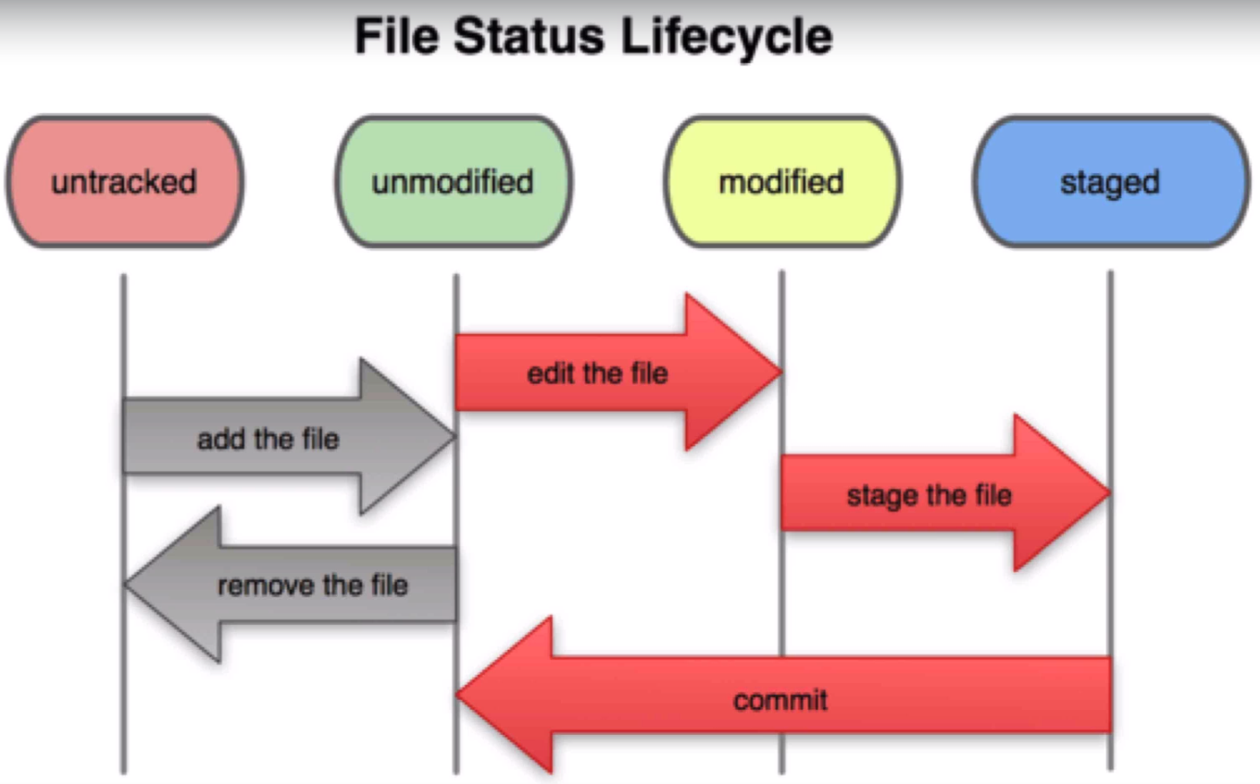

git log- commit Хийгдсэн дараалал болон түүхийг харуулна.

git branch- branch үүгэх, устгах, харуулах.

Git branch- нь branch-ийн list-ийг харуулна.

Git branch <name> - нь branch үүсгэнэ.

Git branch –delete <name>- тухайн нэр бүхий branch-ийг устгана.

git checkout- branch хооронд шилжинэ.

Git checkout <name>- тухайн нэр дээрх Branch рүү үсрэнэ.

git fetch- local дээрх code гэмтэлгүйгээр branch-с Push хийгдсэн file-г авч болно.

git pull- git fetch болон git merge 2 command-ыг ашиглах бөгөөд local дээрх утгийг оруулж буй code эвдэх боломжтой.